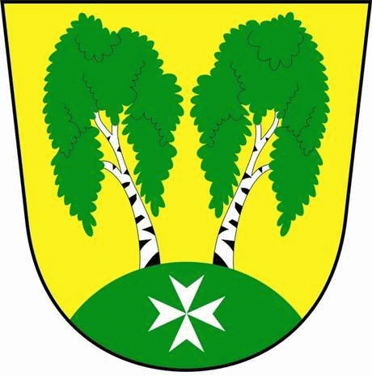
MČ Praha - Březiněves

U Parku 140/3, 182 00 Praha 8

Program zasedání Zastupitelstva MČ Praha – Březiněves
Číslo: 14
Datum 09.12.2015

S V O L Á V Á M

zasedání Zastupitelstva MČ Praha – Březiněves

na den 18.12.2015

od 17:30 hod. do kanceláře starosty

Navržený program:

- Jmenování členů hodnotící komise pro výběrové řízení podle zákona č. 137/2006 Sb. o veřejných zakázkách, ve znění pozdějších předpisů na veřejnou zakázku na dodávku:

- „Zařízení nově postaveného pavilonu MŠ Březiněves – Interaktivní tabule“.

- „Zařízení nově postaveného pavilonu MŠ Březiněves - Drobný nábytek, postýlky a
dětské kuchyňky“.

- „Zařízení nově postaveného pavilonu MŠ Březiněves - Doplnění zařízení kanceláře“.

- „Zařízení nově postaveného pavilonu MŠ Březiněves – Nábytek“.

Ing. Jiří Haramul
starosta MČ Praha – Březiněves

